Příloha č. 2 Smlouvy - Technická specifikace výměny oken a dveří vč. situačních plánků

V rámci výměny oken a dveří v objektu Objednatele na adrese Ostrava, Přívozská 949/12 je v plánu výměna níže specifikovaných prvků, jejichž rozmístění je zřejmé z obrázků č. 1 – 5. Jedná se o:

- okno s označením T/5 - „výkladec jednokřídlový s nadsvětlíkem zasklení pevné“ (oblouková výloha) – 2 kusy
- okno s označením T/8 – „okno jednokřídlové pevně zasklené“ (nadsvětlík) – 1 kus
- dveře s označením T/7 – „dveře vstupní vč. rámové zárubně dovnitř otevírané, profilované, částečně prosklené“ (dveře zdobné) – 1 kus

Výměna oken a dveří v sobě zahrnuje zejména:
- vybourání dřevěných, ocel. rámů oken, dveří vč. kotvení
- dodávka a montáž - obloukových výloh 1800/3840 T/5 – 2 kusy *
- dodávka a montáž - dveře zdobné 1100/2480 T/7 - 1 kus*
- dodávka a montáž - nadsvětlík pevně zasklený 1100/1440 T/8 – 1 kus*
- dodávka a montáž - parapet venkovní a vnitřní
- bourání parapetů vč. nutného řezání vč. přesunů a likvidace
- ostatní bourání - konstrukce
- klempířské a truhlářské práce
- vyrovnání povrchu zdiva přizděním
- oprava a doplnění podlah v místě bourání dveří
- začištění omítek kolem oken, dveří
- na patě zdí navazujících na dveře provést injektáž k odvedení vlhkosti ze stěn
- úprava – odstranění elektroinstalce vč. 2 ks zářivek
- provedení výmalby, včetně penetrace,
- odvoz sutí a uložení sutí,
- likvidace odpadu,
- doprava

Poznámka: uvedené rozměry jsou orientační, Zhotovitel je povinen si rozměry ověřit v rámci prohlídky místa plnění

Předmětem nabídky jsou zejména tyto položky (blíže viz příloha č. 1 Smlouvy - Rozpočet):

- oblouková výloha 1800/3840 T/5 – dřevěná z EURO profilů s izolovaným čirým dvojsklem, nalepovací příčky s duplexem do stávajících otvorů, dle původního členění, barva rámu výloh bílá – RAL 9010. V technickém provedení oken je potřeba zachovat dekorativní profilaci římsy rámu okna pod obloukem – viz fotografie – obr. č. 6.

- dveře zdobné 1100/2480 T/7 - dřevěné dveře EURO vč. rámové zárubně, dovnitř otevírané, profilované, částečně prosklené (sklo bezpečnostní, matné), kování – klika a štítek (staromosaz), bezpečnostní zámek s bezpečnostní cylindrickou vložkou s velmi vysokou ochranou - zabezpečení ve 4. bezpečnostní třídě, barva dveří hnědá, provedení dub – lazura (odstín dle vzorku).

- nadsvětlík pevně zasklený 1100/1440 T/8 - dřevěný z EURO profilů s izolovaným dvojsklem, nalepovací příčky s duplexem do stávajících otvorů, dle původního členění, barva hnědá – provedení dub – lazura stejná jako dveře.

- venkovní parapety obloukových výloh – šedý oplastovaný plech Comax RAL 7040,

- vnitřní parapety obloukových výloh – barva bílá RAL 9010

- provedení výmalby

- ostatní položky viz - příloha č. 1 Smlouvy - Rozpočet

Označení, popis a rozměry jednotlivých oken a dveří – obr. č. 1
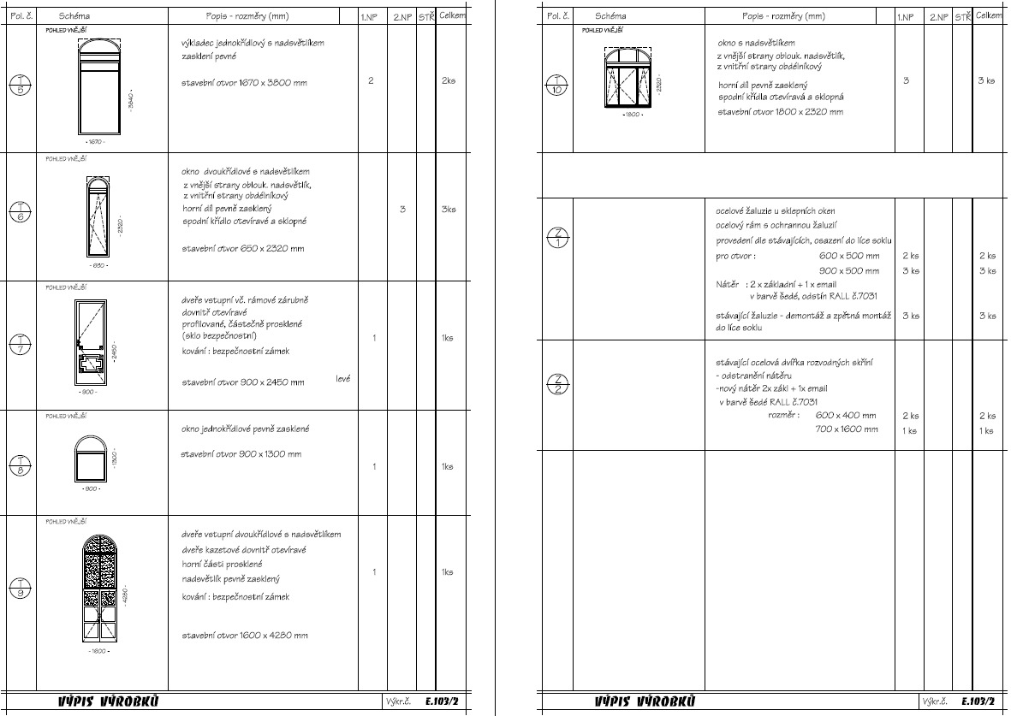
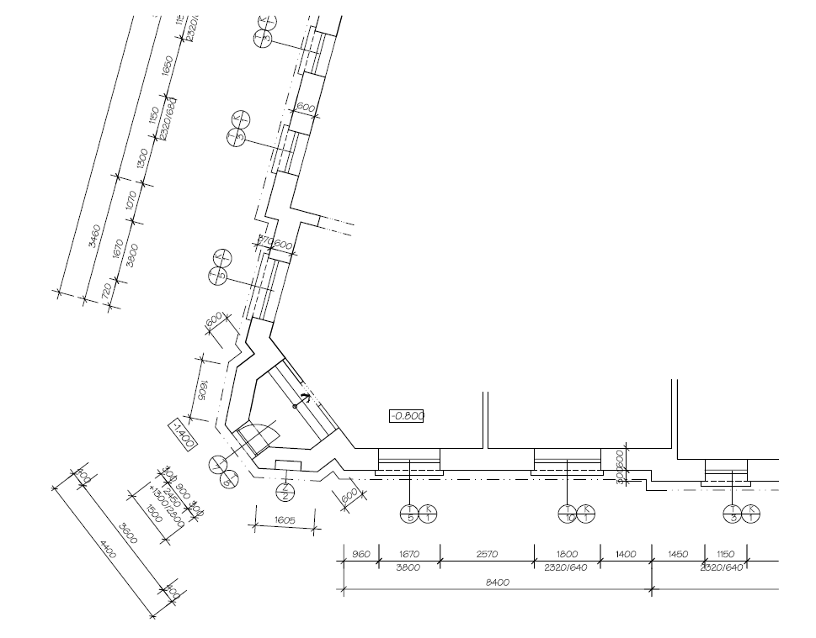
Půdorys objektu Objednatele na adrese Ostrava, Přívozská 949/12 – obr. č. 2
Boční pohled na objekt Objednatele na adrese Ostrava, Přívozská 949/12 – obr. č. 3

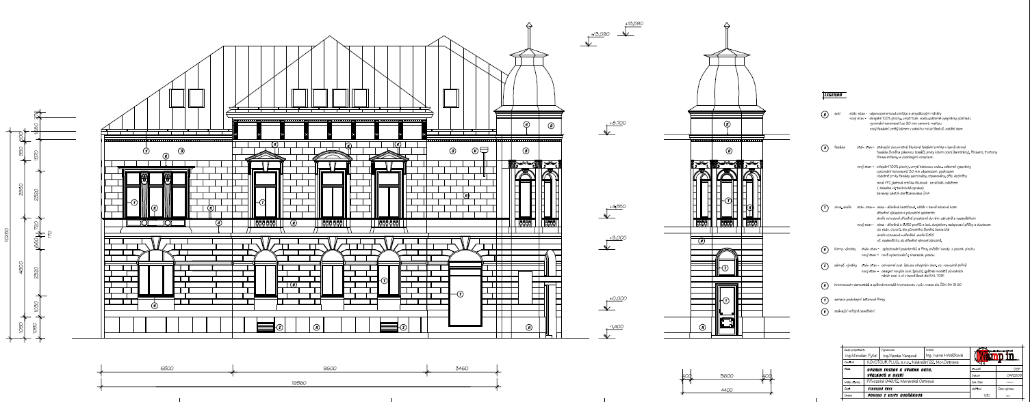

Boční pohled na objekt Objednatele na adrese Ostrava, Přívozská 949/12 – obr. č. 4

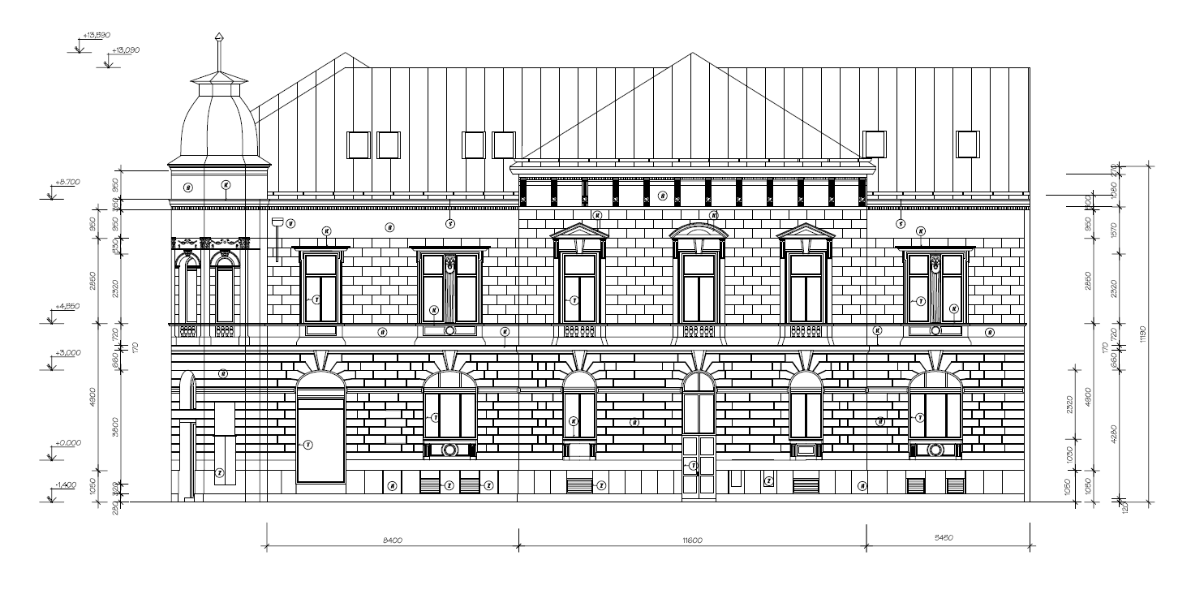

Specifikace pohledu oken a dveří k výměně na objektu Objednatele na adrese Ostrava, Přívozská 949/12 – obr. č. 5

Okna a dveře k výměně
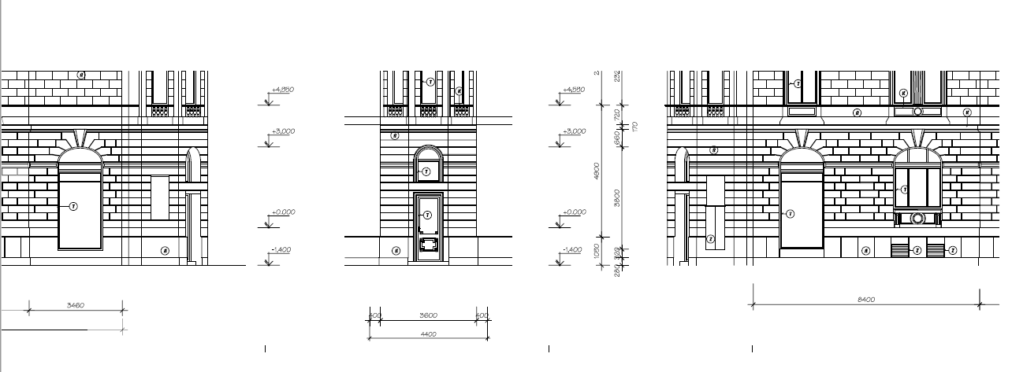

Oblouková výloha 1800/3840 T/5 – dekorativní profilace římsy rámu okna pod obloukem – obr. č. 6.

